台北市私立再興中學98年度田徑場跑道整修施工照片（98.07.30.）
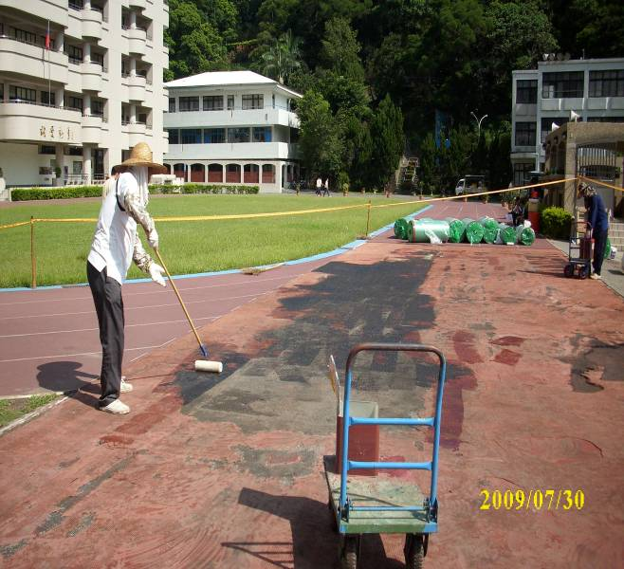 |  | 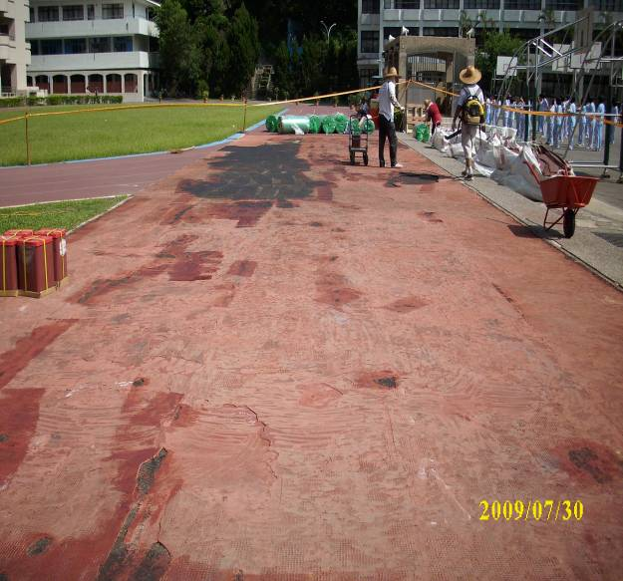
照片1： |  | 照片2：
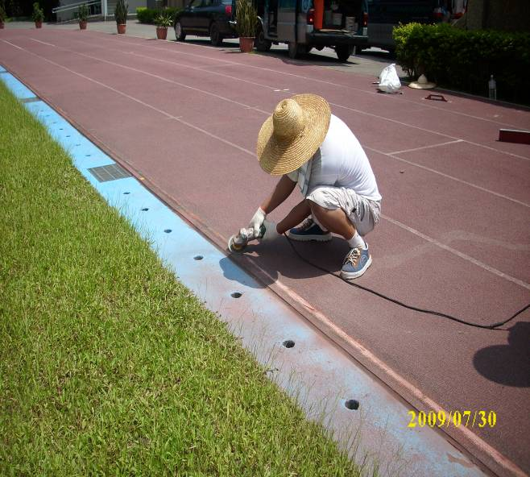 |  | 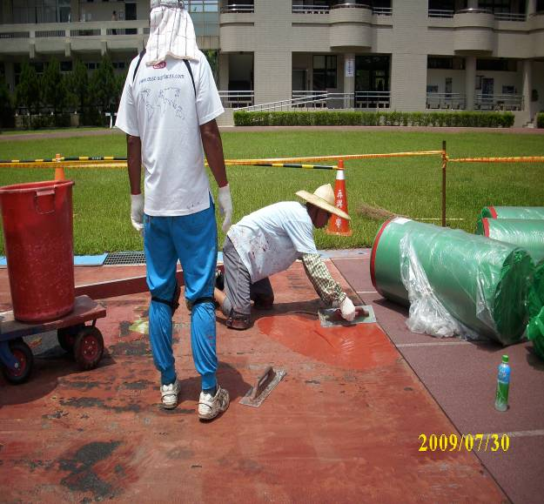
照片3： |  | 照片4：
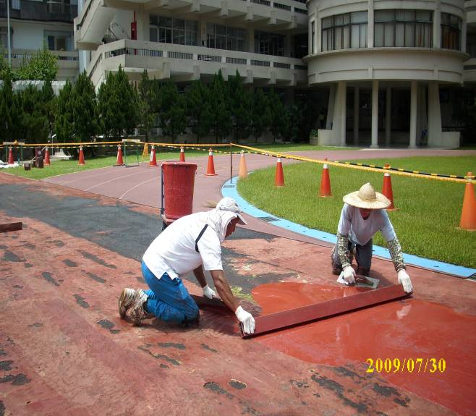 |  | 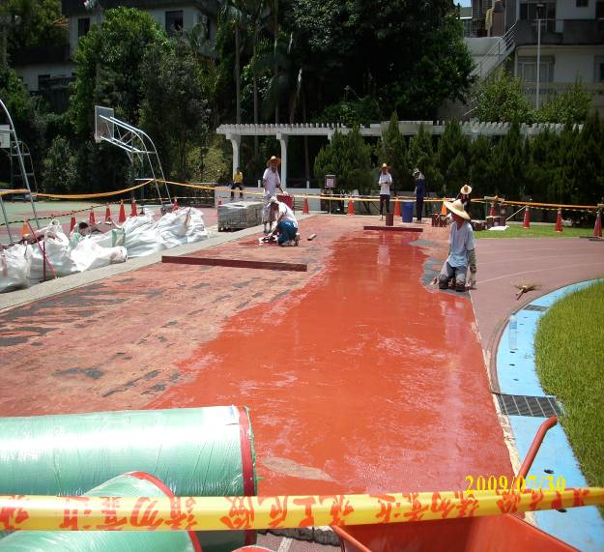
照片5： |  | 照片6：

台北市私立再興中學98年度田徑場跑道整修施工照片（98.07.30.）
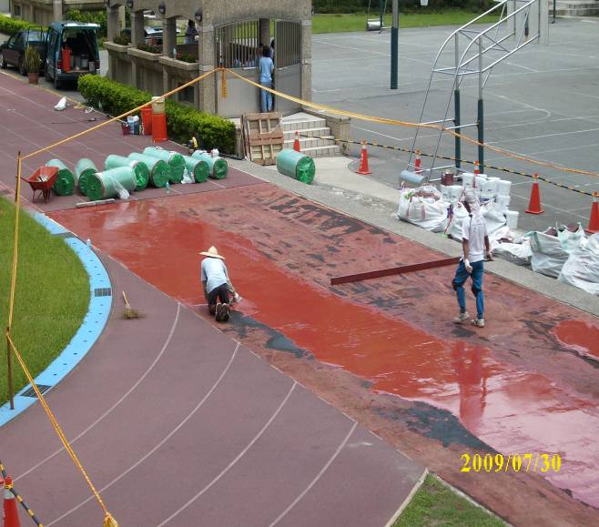 |  | 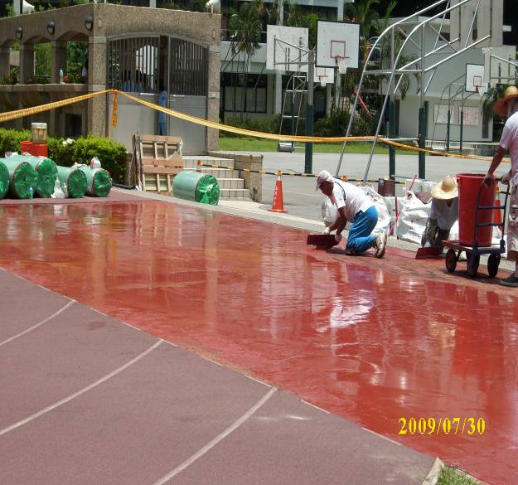
照片7： |  | 照片8：
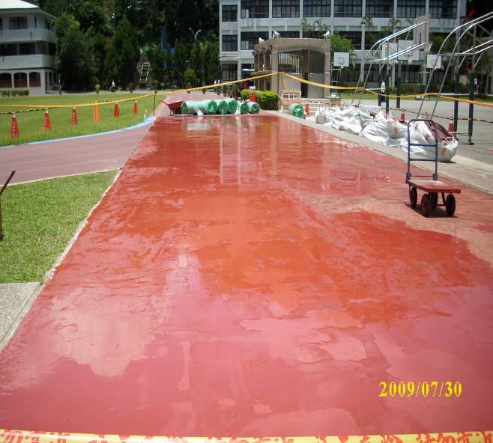 |  | 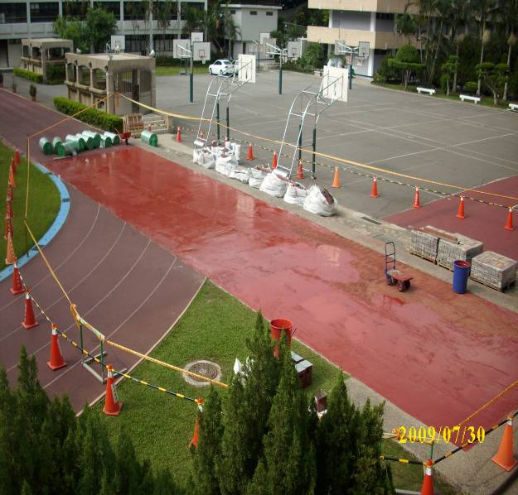
照片9： |  | 照片10：
照片11： |  | 照片12：

